湖南省煤业集团黄牛岭矿业有限公司黄牛岭煤矿建设项目环境影响评价公众参与情况说明

湖南省煤业集团黄牛岭矿业有限公司
2019年2月

目 录

1概述 1
2首次项目环境影响评价信息公开情况 2
2.1公开内容及日期 3
2.2公开方式 3
2.2.1网络 3
2.2.2其他 3
2.3公众意见情况 4
3征求意见稿公开情况 4
3.1公开内容及日期 4
3.2公开方式 4
3.2.3张贴 7
3.2.4其他 7
4公众意见处理情况 10
4.1公众意见概述及分析 10
4.2公众意见采纳情况 10
5诚信承诺 10

1概述
公众参与是环境影响评价工作中的一个重要组成部分，是完善科学决策的一种有效途径。公众参与的目的是使项目被公众充分认可和了解，充分掌握民意、民心及公众对工程的要求，环评是与公众之间的一种双向交流的手段，它可以使项目环境影响区公众能及时了解环境问题的信息，充分了解项目，有机会通过正常渠道发表自己的意见，直接参与发展的综合决策，提出有益的看法，从而减轻环境污染，降低环境资源的损失并取得一致意见。本项目会对周围的自然环境和社会环境产生有利或有害的影响，直接或间接影响邻近地区公众的利益，公众出自各自利益的考虑，也可能会对该项工程持不同的态度和观点。在建设项目环境影响评价的过程中导入公众参与调查，这对于建设方案的决策和实施是非常必要的。
进行公众意见调查可以给予公众表达意见的机会，也使建设者有机会听取有关各方的意见，采取积极的污染防治措施，化解公众在环境问题上不同意见或冲突，消除其对项目的阻力，使项目的规划设计更趋完善与合理，制定的环保措施更符合环境保护和经济协调发展的要求。从而在环境影响评价中能够全面综合考虑公众的意见，吸收有益的建议，提高项目的环境效益和社会效益，从而达到可持续发展的目的。
国务院第682号令《建设项目环境保护管理条例》第十四条规定：“建设单位编制环境影响报告书，应当依据有关法律规定，征求建设项目所在地有关单位和居民的意见”；《中华人民共和国环境影响评价法》第二十一条也提出了公众参与的具体要求；生态环境部颁布的《环境影响评价公众参与办法》中要求，应公开建设项目的环境信息和强化社会监督，并再次明确提出环境影响评价工作必须设置公众参与章节，并规定了公众参与的程序和方法。
为了充分了解黄牛岭煤矿所在区域位置单位/团体和群众的意见，使本项目被公众认可，支持和配合项目的建设，我公司进行了公众参与调查，向公众告知了项目建设的基本内容、进展情况、可能产生的主要环境问题、拟采取的减少环境影响的措施及效果等公众关心问题。本次征求公众意见的具体形式包括：
（1）环境影响评价信息三次公示，包括媒体公示、现场公示和网络公示；
（2）以走访调查的形式向当地群众和团体发放公众参与调查表公开征求公众对本项目建设的相关意见。

2首次项目环境影响评价信息公开情况

2.1公开内容及日期
我公司于2018年6月20日委托湖南华中矿业有限公司进行本项目环评工作。2018年6月25日我公司便向公众就建设项目有关环境影响评价的信息在湖南省煤业集团有限公司网站上进行了第一次公告。公告的主要内容包括：建设项目概要、环评工作程序和主要内容、征求公众意见的主要事项、公众提出意见的主要方式、公众提出意见的起止时间、建设单位和环评单位的名称及联系方式等。符合《环境影响评价公众参与办法》中“建设单位应当在确定环境影响报告书编制单位后7个工作日内，通过其网站、建设项目所在地公共媒体网站或者建设项目所在地相关政府网站”的要求。

2.2公开方式

2.2.1网络
我公司在湖南省煤业集团网站上进行了首次网络公示，公开的网络平台为总公司网站，载体选取符合要求。
首次环境影响评价信息网络公示时间：2018年6月25日
首次环境影响评价信息网络公示网址：http://www.hnmyjt.com/item/7251.aspx
首次环境影响评价信息网络公示截图：
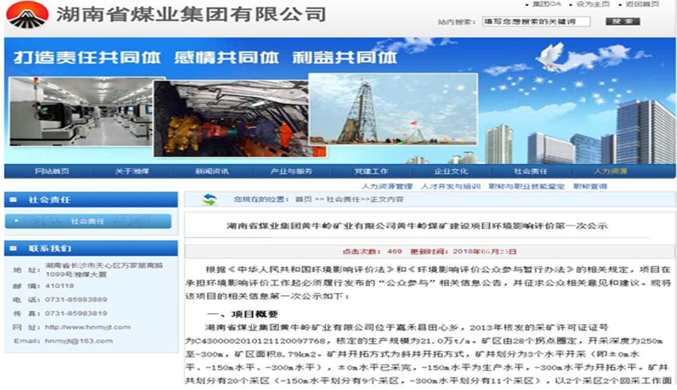
图2.2-1 首次公示截图

2.2.2其他
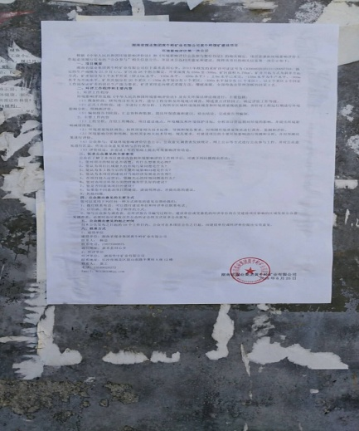
我公司于2018年6月25日在矿区附近居民点以张贴方式地发布本项目首次环境影响评价信息。
图2.2-2 现场公示照片（田心村）

2.3公众意见情况
湖南省煤业集团黄牛岭矿业有限公司黄牛岭煤矿建设项目首次环境影响评价信息公示期间未收到公众提出的意见。

3征求意见稿公开情况

3.1公开内容及日期
根据公参办法要求，我公司于2018年8月7日公司网络及项目所在地进行现场粘贴等两种形式进行公示，征求与项目环境影响有关的意见，公示内容包括：项目简况、环境影响及环保措施、环评结论要求、征求意见的公众范围、征求公众意见的主要事项、公众提出意见的方式和途径、公众提出意见的起止时间及联系方式等。公示时限为自公示之日起10个工作日，即：2018年8月7日至2018年8月20日。
根据公参办法要求，我公司于2019年1月31日和2019年2月2日在《郴州日报》上进行了连续两期的本项目征求意见稿相关信息的报纸公示。
上述征求意见的方式和时间均符合《环境影响评价公众参与办法》的相关要求。

3.2公开方式
3.2.1网络
我公司在湖南省煤业集团的网站上进行了征求意见稿相关信息的网站公示，网站为开放式网站公司网站，网络公开的载体选取符合要求。
征求意见稿信息网络公示时间：2018年8月7日
征求意见稿信息网络公示网址：http://www.hnmyjt.com/Item/7264.aspx
征求意见稿信息网络公示截图：
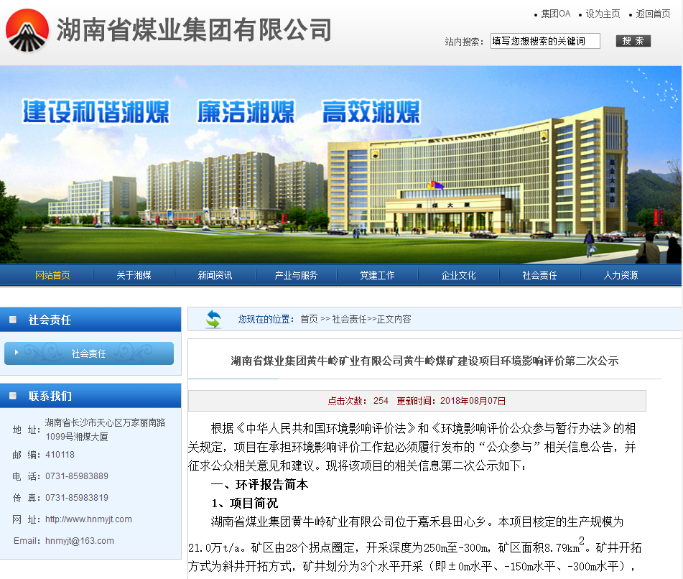
图3.2-1 征求意见稿公示截图
3.2.2报纸
我公司于2019年1月31日和2019年2月2日在《郴州日报》上进行了征求意见稿相关信息的报纸公示，公开的报纸为郴州地区最重要、最权威的新闻媒体，公众易于接触，载体选取符合要求。
征求意见稿信息报纸公示时间：2019年1月31日和2019年2月2日
征求意见稿信息报纸公示名称：《郴州日报》
征求意见稿信息网络报纸公示截图：

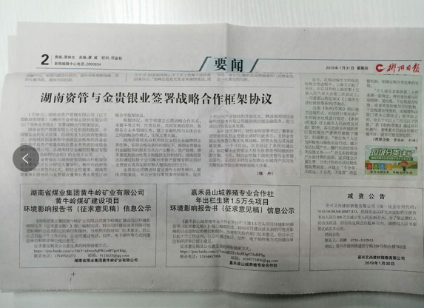
图3.2-2 2019年1月31日报纸公示截图

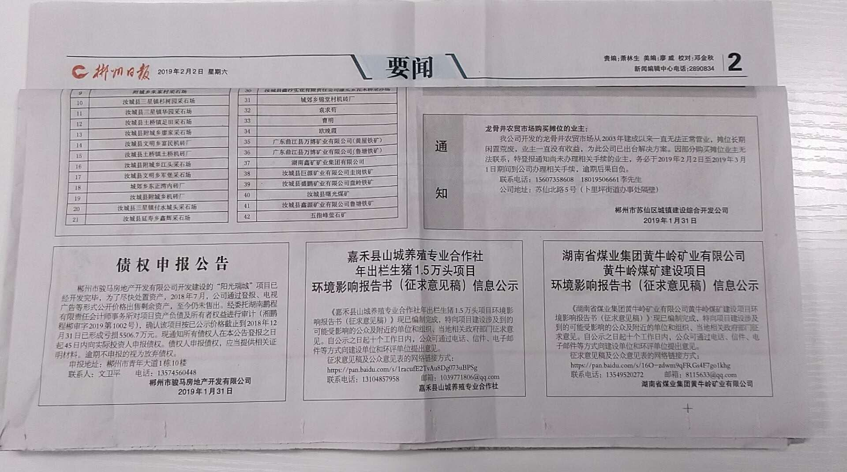
图3.2-3 2019年2月2日报纸公示截图

3.2.3张贴
我公司于2018年8月7日在项目所在地的村委张贴栏公开了征求意见稿相关信息，张贴区域选取的为项目所在地村委会张贴栏，是建设项目所在地公众易于知悉的场所，张贴区域选取符合要求。
征求意见稿信息张贴公示时间：2018年8月7日
征求意见稿信息张贴公示地点：田心村、山田村、小白元村
征求意见稿信息张贴公示截图：
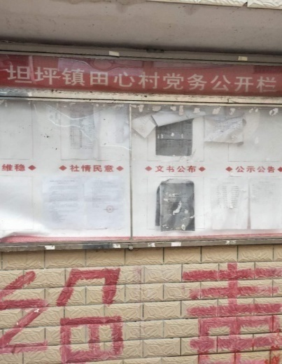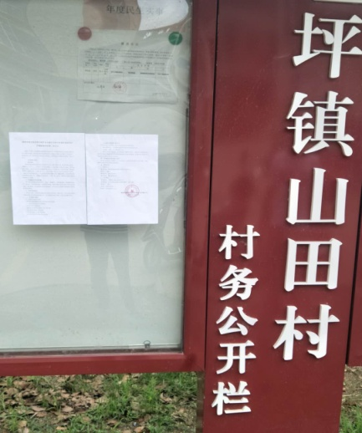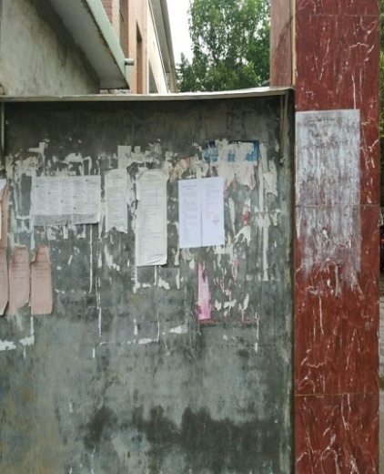
图3.2-4 张贴公示截图（从左起依次为：田心村、山田村、小白元村）

3.2.4其他
本评价按有关规定进行公示后，于2018年8月8日至8月底陆续进行了公众参与问卷调查，向当地团体和居民阐明项目主要环境影响，广泛征求本项目所在地的团体和居民对建设项目的态度和意见，发放团体意见问卷5份，个人问卷40份，收回45份，均无反对意见。
（1）公参调查个人问卷基本情况
参与本次个人问卷公众调查的个人信息统计详见表3.2-1。
表3.2-1 公众参与被调查者基本信息一览表
序号 | 姓名 | 性别 | 年龄 | 文化程度 | 住址 | 电话
1 | 王水明 | 男 | 48 | 高中 | 普满乡黄牛岭 | 15526236151
2 | 廖元生 | 男 | 47 | 高中 | 肖家镇白茅村 | 15073505121
3 | 廖小兵 | 男 | 51 | 初中 | 肖家镇白茅村 | 13637359219
4 | 廖扎生 | 男 | 41 | 大学 | 行廊镇白茅村 | 13975738841
5 | 廖日保 | 男 | 50 | 大学 | 行廊镇白茅村 | 15115571586
6 | 廖石生 | 男 | 77 | 小学 | 行廊镇白茅村 | 18773562346
7 | 廖星光 | 男 | 30 | 初中 | 行廊镇白茅村 | 13487515624
8 | 雷柏生 | 男 | 52 | 初中 | 坦坪镇满堂村 | 18773564338
9 | 周五生 | 男 | 52 | 高小 | 坦坪镇满堂村 | 15673500473
10 | 胡雅春 | 男 | 45 | 高中 | 珠泉镇里坯村 | 13975794118
11 | 李纯华 | 男 | 43 | 高中 | 坦坪镇大屋地村 | 13973249726
12 | 李五苟 | 男 | 51 | 初中 | 坦坪镇大屋地村 | 15773561558
13 | 李月兵 | 男 | 40 | 初中 | 坦坪镇田心村小白元 | 15096141103
14 | 李环 | 男 | 41 | 中专 | 坦坪镇玉洞村 | 15573566972
15 | 任武力 | 男 | 43 | 初中 | 坦坪镇玉洞村 | 13667470948
16 | 李普勤 | 男 | 54 | 初中 | 坦坪镇玉洞村 | 15115572046
17 | 李拥军 | 男 | 53 | 初中 | 坦坪镇玉洞村 | 15115572931
18 | 李小仔 | 男 | 47 | 初中 | 坦坪镇瑶冲村 | 18075535256
19 | 李桂生 | 男 | 46 | 初中 | 坦坪镇山田村 | 13787759505
20 | 李雄辉 | 男 | 55 | 初中 | 坦坪镇山田村 | 13618458796
21 | 熊光生 | 男 | 52 | 初中 | 坦坪镇山田村 | 15074150962
22 | 李资钧 | 男 | 45 | 高中 | 广发乡忠良村 | 18692454288
23 | 王伍苟 | 男 | 53 | 小学 | 坦坪镇黄化水村 | 13487526419
24 | 李万友 | 男 | 50 | 小学 | 坦坪镇田心村 | 15243523329
25 | 李利飞 | 男 | 32 | 高中 | 坦坪镇田心村 | 15274121448
26 | 李峰海 | 男 | 33 | 大专 | 坦坪镇田心村 | 15869818909
27 | 李敬 | 男 | 19 | 大专 | 坦坪镇田心村 | 18873502139
28 | 李海兵 | 男 | 55 | 高中 | 坦坪镇田心村 | 13618459338
29 | 李日祥 | 男 | 56 | 大专 | 坦坪镇田心村 | 13574530916
30 | 李利斌 | 男 | 35 | 中专 | 坦坪镇田心村 | 15717559988
31 | 李四苟 | 男 | 48 | 初中 | 坦坪镇田心村 | 18975713532
32 | 李世剑 | 男 | 48 | 高中 | 坦坪镇田心村 | 15096170768
33 | 李日飞 | 男 | 50 | 高中 | 坦坪镇田心村 | 13973509231
34 | 李海军 | 男 | 48 | 中专 | 坦坪镇田心村 | 18873523566
35 | 罗兴中 | 男 | 54 | 初中 | 坦坪镇田心村 | 13574530397
36 | 罗被苟 | 男 | 45 | 初中 | 坦坪镇田心村 | 15367263892
37 | 何成跃 | 男 | 48 | 小学 | 坦坪镇田心村 | 15573511534
38 | 廖日凤 | 女 | 47 | 小学 | 行廊镇和谐村 | 15773558839
39 | 呼三红 | 男 | 50 | 初中 | 坦坪镇呼家村 | 13047258452
40 | 罗兴举 | 男 | 50 | 初中 | 石桥乡山朵村 | 13973509782
表3.2-2 调查结果汇总表
调查内容 | 选择项 | 调查结果
调查内容 | 选择项 | 份数 | 所占比例（%）
1、您是否了解项目建设的情况？ | a.了解 | 40 | 100
1、您是否了解项目建设的情况？ | b.不了解 | 0 | 0
2、您认为本地区目前最大的环境问题是 | a.大气污染 | 0 | 0
2、您认为本地区目前最大的环境问题是 | b.水污染 | 19 | 43.18
2、您认为本地区目前最大的环境问题是 | c.噪声污染 | 0 | 0
2、您认为本地区目前最大的环境问题是 | b.固体废物 | 21 | 52.50
2、您认为本地区目前最大的环境问题是 | e.生态破坏 | 0 | 0
3、您对本项目最关心的是 | a.环境影响 | 12 | 30.00
3、您对本项目最关心的是 | b.经济效益 | 0 | 0
3、您对本项目最关心的是 | c.就业安置 | 1 | 2.50
3、您对本项目最关心的是 | d.其他 | 27 | 67.50
4、您对本项目最担心的环境问题是 | a.废气 | 0 | 0
4、您对本项目最担心的环境问题是 | b.废水 | 18 | 45.00
4、您对本项目最担心的环境问题是 | c.噪声 | 0 | 0
4、您对本项目最担心的环境问题是 | d.固体废物 | 22 | 55.00
4、您对本项目最担心的环境问题是 | e.生态破坏 | 0 | 0
5、您对该项目建设的态度 | a.赞成 | 40 | 100
5、您对该项目建设的态度 | b.反对 | 0 | 0
根据表3.2-2，本次公众参与意见问卷调查个人表分析情况如下：
（1）您是否了解项目建设的情况？
根据统计结果，100%的受访对象了解本项目的建设情况。
（2）您认为本地区目前最大的环境问题是？
根据统计结果，43.18%的受访对象认为本地区的最大的环境问题是水污染，52.50%受访对象认为本地区最大的环境问题是固体废物影响。
（3）您对本项目最关心的是？
根据统计结果，30.0%的受访对象对本项目最关心的是环境影响，2.50%受访对象关心就业安置问题，67.50%关心的是其他问题。
（4）您对本项目最担心的环境问题是？
根据统计结果，45.0%的受访对象最担心本项目的废水产生的环境问题，55.0%的关心的是固体废物的环境影响。
（5）您对该项目建设的态度？
根据统计结果，所有的受访群众均表示赞成本项目的建设。
（2）团体公参意见
我公司收集了嘉禾县坦坪镇人民政府、嘉禾县坦坪镇满堂村村民委员会、嘉禾县坦坪镇白鹿洞村村民委员会、嘉禾县行廊镇山朵村村民委员会、嘉禾县行廊镇和谐村村民委员会等5个团体意见，均同意本项目建设，未提出相关公众意见。

4公众意见处理情况

4.1公众意见概述及分析
我公司在征求公众意见的过程中，未收到公众意见，在问卷调查过程中被调查人员和团体亦未对本项目环评提出相关意见。

4.2公众意见采纳情况
我公司在征求公众意见的过程中，未收到公众意见，在问卷调查过程中被调查人员和团体亦未对本项目环评提出相关意见。

5诚信承诺
我单位已按照《办法》要求，在湖南省煤业集团黄牛岭矿业有限公司黄牛岭煤矿建设项目环境影响报告书编制阶段开展了公众参与工作，在环境影响报告书中充分采纳了公众提出的与环境影响相关的合理意见，对未采纳的意见按要求进行了说明，并按照要求编制了公众参与说明。
我单位承诺，本次提交的《湖南省煤业集团黄牛岭矿业有限公司黄牛岭煤矿建设项目环境影响评价公众参与说明》内容客观、真实，未包含依法不得公开的国家秘密、商业秘密、个人隐私。如存在弄虚作假、隐瞒欺骗等情况及由此导致的一切后果由湖南省煤业集团黄牛岭矿业有限公司承担全部责任。

承诺单位：湖南省煤业集团黄牛岭矿业有限公司
承诺时间：2019年2月22日

